兵团二中2016-2017学年高一下学期期中考试试卷（物理）
考试时间100分钟 总分100分
出卷人：周红梅 胡新菊 王钰 （2017/4/21）
考试范围：必修1 必修2 选修3-1 第一章 静电场 到库仑定律
一、选择题（共13小题，每小题3分，其中有单选题和多选题，多选选不全得一半的分，错选、多选不得分，共计39分）
1．如图所示，高为h＝1．25m的平台上覆盖一层薄冰，现有一质量为60kg的滑雪爱好者以一定的初速度v向平台边缘滑去，着地时速度的方向与水平地面的夹角为45°(取重力加速度g＝10m/s²)。由此可知下列各项中错误的是 ( )
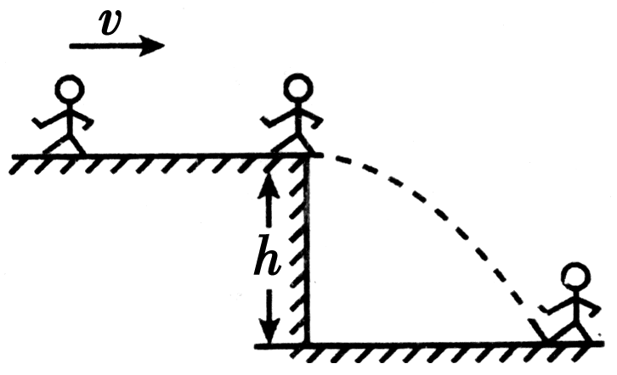
A．滑雪者离开平台边缘时的速度大小是5．0m/s
B．滑雪者在空中运动的时间为0．5s
C．滑雪者着地点到平台边缘的水平距离是2．5m
D．着地时滑雪者重力做功的瞬时功率是300W
2.有两个完全相同的绝缘金属小球AB，A带的电量为Q，B带的电量为－Q/2，它们间的距离r远大于小球的半径，相互作用力为F。 现将两个小球接触一下后放回原处，则相互作用力变为 ( )Ziyuanku.com
A. F/8 B. F/4 C. F/3 D. F/2
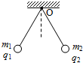
3.（多选）如图所示，两个大小相同的小球，质量分别为m₁、m₂，带同种电荷，
电荷量分别为q₁、q₂，将它们用等长的细丝线悬于同一点O，若这时两悬线
与竖直方向的夹角相等，则可知 ( )
A.m₁=m₂ q₁=q₂ B.m₁=m₂ q₁≠q₂
C.m₁≠m₂ q₁=q₂ D.m₁≠m₂ q₁≠q₂
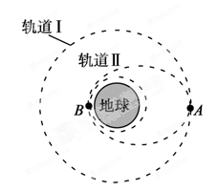
4．（多选）2009年5月，航天飞机在完成对哈勃空间望远镜的维修任务后，
在A点由圆形轨道Ⅰ进入椭圆轨道Ⅱ，B为轨道Ⅱ上的一点，如图所示，
关于航天飞机的运动，下列说法中正确的有 ( )
A．在轨道Ⅱ上经过A的速度小于经过B的速度
B．在轨道Ⅱ上经过A的动能小于在轨道Ⅰ上经过A的动能
C．在轨道Ⅱ上运动的周期小于在轨道Ⅰ上运动的周期
D．在轨道Ⅱ上经过A的加速度小于在轨道Ⅰ上经过A的加速度
5．如图所示，分别沿倾角不同的斜面由静止向上拉同一个物体，物体与各斜面间动摩擦因数相同，拉力
方向与各斜面均保持平行，物体沿不同斜面作匀加速直线运动的加速度大小均相同，上升的竖直高度也相同。在此过程中 （ ）
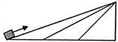
A．无论沿什么斜面拉，克服摩擦力做的功相同
B．无论沿什么斜面拉，合外力做的功均相同
C．沿倾角较大的斜面拉，克服重力做的功较多
D．沿倾角较小的斜面拉，合外力做的功较多

6. （多选）如图所示，一轻质弹簧竖立于地面上，质量为m的小球，自弹簧正上方h高处由静止释放，
则从小球接触弹簧到将弹簧压缩至最短(弹簧的形变始终在弹性限度内)的过程中，下列说法正确的是 （ ）
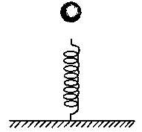
A．小球的机械能守恒
B．重力对小球做正功，小球的重力势能减小
C．由于弹簧的弹力对小球做负功，所以弹簧的弹性势能一直减小
D．小球的加速度先减小后增大
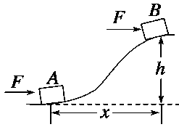
7.如图所示，质量为m的物块在水平恒力F的推动下，从山坡(粗糙)底部的A处由
静止起运动至高为h的坡顶B处，获得的速度为v，AB之间的水平距离为x，重
力加速度为g，下列说法不正确的是 （ ）WWW.ziyuanku.com
A．物块克服重力所做的功是mgh B．合外力对物块做的功是mv²
C．推力对物块做的功是mv²＋mgh D．阻力对物块做的功是mv²＋mgh－Fx
8. （多选）如图所示，质量为M的木块静止在光滑的水平面上，质量为m的子弹以水平速度V₀射中木
块，并最终留在木块中与木块一起以速度V运动。已知当子弹相对木块静止时，木块前进距离为L，
L
S
V₀
V
M
子弹进入木块的深度为S，若木块对子弹的阻力f恒定，那么下列关

系式中正确的是 （ ）
A. f L＝$\frac{1}{2}{\text{MV}}^{2}$ B. f S＝$\frac{1}{2}{\text{mV}}^{2}$
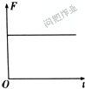
C. f S＝$\frac{1}{2}{\text{mV}}_{0^{2}}$－$\frac{1}{2}(M+m)V^{2}$ D. f (L＋S)＝$\frac{1}{2}{\text{mV}}_{0^{2}}$－$\frac{1}{2}{\text{mV}}^{2}$

9．（多选）光滑水平面上静止的物体，受到一个水平拉力作用开始运动，拉力F

随时间t变化规律如图所示，用E_{k}、v、s、P分别表示物体的动能、速度、位

移和拉力F的功率，WWW.ziyuanku.com下列四个图象分别定性描述了这些物理量随时间变化的情

况，其中正确的是 （ ）
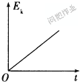
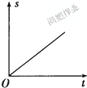
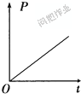
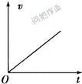

A. B. C. D.
10．（多选）如图所示，质量m＝0.5 kg、初速度v₀＝10 m/s的物体，受到一个与初速方向相反的外力F
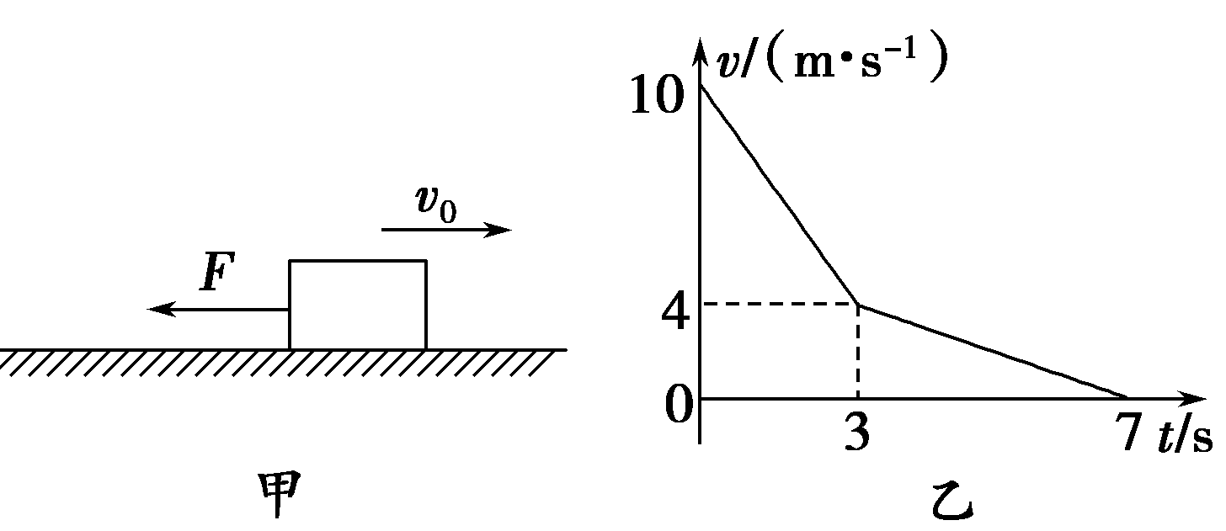
的作用，沿粗糙的水平面滑动，经3 s撤去外力，直到物体停止，整个过程物体的v－t图象如图乙所示，g取10 m/s²，则 （ ）
A．物体与地面的动摩擦因数为0.1
B．0～2 s内F做的功为48 J
C．0～7 s内物体克服摩擦力做功为25 J
D．0～7 s内物体滑行的总位移为29 m

11．我们的银河系的恒星中大约四分之一是双星。某双星由质量不等的星体S₁和S₂构成，两星在相互之
间的万有引力作用下绕两者连线上某一定点C做匀速圆周运动。由天文观察测得其运动周期为T。S₁到C点的距离为r₁，S₁和S₂的距离为r，已知引力常量为G。由此可求出S₂的质量为 （ ）
A． B． C． D．
12．（多选）如图(a)所示，小球的初速度为v₀，沿光滑斜面上滑，能上滑的最大高度为h，在图(b)中，
四个小球的初速度均为v₀。在A图中，小球沿一光滑内轨向上运动，内轨半径大于h；在B图中，
小球沿一光滑内轨向上运动，内轨半径小于h；在图C中，小球沿一光滑内轨向上运动，内轨直径
等于h；在D图中，小球固定在轻杆的下端，轻杆的长度为h的一半，小球随轻杆绕O点无摩擦向
上转动。则小球上升的高度能达到h的有 ( )
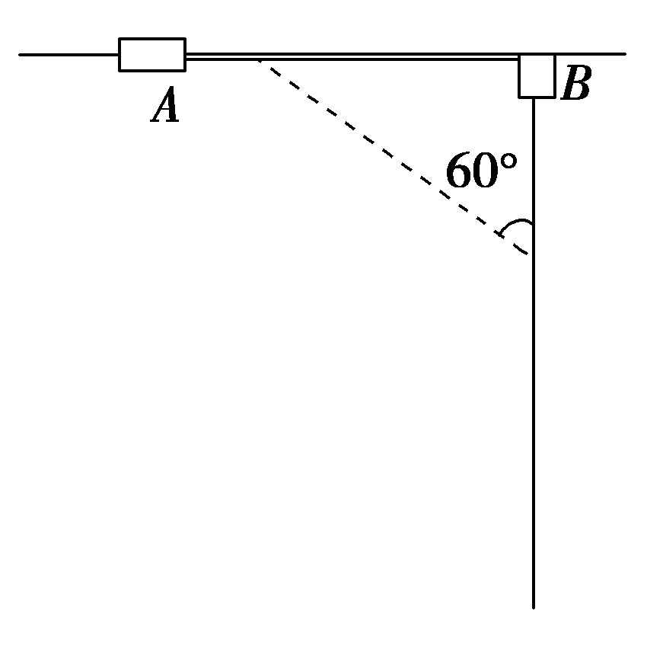
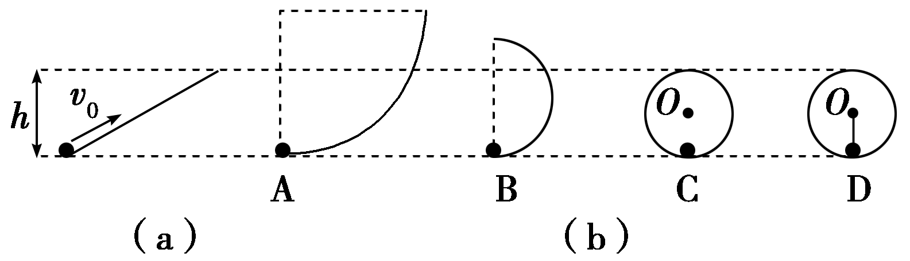
13．有一竖直放置的“T”型架，表面光滑，两个质量相同的滑块A、B分别套在水平杆与竖直杆上，A、B用一不可伸长的轻细绳相连，A、B可看作质点，如图所示，开始时细绳水平伸直，A、B静止。由静止释放B后，已知当细绳与竖直方向的夹角为60°时，滑块B沿着竖直杆下滑的速度为v，则连接A、B的绳长为 ( )
A. B. C. D.
二、实验题（每空2分，共12分）
14．在“验证机械能守恒定律”的实验中：
(1)供实验选择的重物有以下四个，应选择______________
A．质量为10g的砝码
B．质量为200g的木球
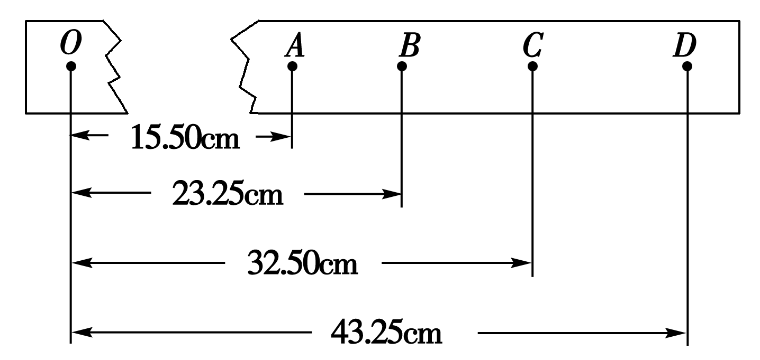
C．质量为50g的塑料球
D．质量为200g的铁球
(2)质量m＝1kg的物体自由下落，得到如图所示的纸带，相
邻计数点间的时间间隔为0.04s，那么从打点计时器打下
起点O到打下B点的过程中， 物体重力势能的减少量E_{p}＝
________J，此过程中物体动能的增加量E_{k}＝________J。WWW.ziyuanku.com
(g＝9.8m/s²，保留三位有效数字)
15．某兴趣小组利用如图甲所示实验装置，验证“合外力做功和动能变化的关系”，小车及车中砝码的
质量为M，沙桶和沙的质量为m，在木板上的小车的运动速度可由小车后面拉动的纸带经打点计时器打出的点计算得到。
⑴(多选题)在实验中，下列说法正确的有
沙桶
打点计时器
小车
纸带
甲
A．将木板的右端适当垫起，以平衡小车的摩擦力
B．每次改变小车的质量时，都要重新平衡摩擦力
C．平衡摩擦力的过程中打点计时器不需接通电源
D．该实验不一定要满足M远大于m
⑵如图乙所示是某次实验时得到的一条纸带，O点为由静止开始释放时沙桶纸带上打的第一个点，速度为0。相邻两个计数点之间的时间间隔为T，根据此纸带可得出小车通过计数点D时的速度$υ_{D}$= 。
s₁
O
A
B
C
D
E
F
s₂
s₃
s₄
s₅
s₆
乙

⑶若用O、D两点来研究合$来&源：ziyuanku.com外力做功和动能变化的关系，需要验证的关系式为：
(用所测物理量的符号表示)。

三、计算题（共5小题，共计49分。解答应写出必要的文字说明，方程式和重要的演算步骤。只写出最后答案不得分。）
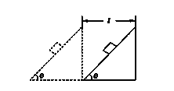
16.（8分）如图所示，质量为m的物体静止在倾角为θ的斜面上，物体与斜面的动摩擦因数为μ，现使斜面水平向左匀速移动距离l，(物体与斜面相对止)求：
(1)摩擦力对物体做的功为多少？
(2)斜面对物体的弹力做的功为多少？
(3)重力对物体做的功为多少？
(4)各力对物体所做的总功是多少？

17．（9分）如图所示，斜槽轨道下端与一个半径为0.4m的圆形轨道相连接，一个质量为0.1kg的物体从高为H＝2m的A点由静止开始滑下，运动到圆形轨道的最高点C处时，对轨道的压力等于物体的重力，求物体从A运动到C的过程中克服摩擦力所做的功。(g取10m/s²。)中·华.资*源%库 ziyuanku.com
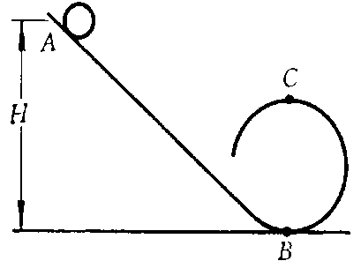

中·华.资*源%库 ziyuanku.com

18．（9分）1990年5月，中国紫金山天文台将1965年9月20日发现的第2752号小行星命名为吴健雄
星，其直径为32 km。若该行星的密度和地球的密度相同，则对该小行星而言，第一宇宙速度为多少？
(已知地球半径R₁＝6 400 km，地球的第一宇宙速度v₁≈8 km/s)

19.（9分）一辆质量为2.0×10³ kg,额定功率为8.0×10⁴ W的汽车,在水平公路上以额定功率行驶,汽车受到的阻力为一定值。在t₁时刻汽车的速度为10 m/s,加速度为3 m/s² ,求：
（1）汽车所能达到的最大速度是多大?
（2）汽车从t₁时刻至最大速度经历了2分钟，求该过程汽车行驶的路程？

20.（12分）某兴趣小组设计了如图所示的玩具轨道，它由细圆管弯成，固定在竖直平面内。左右两侧
的斜直管道PA与PB的倾角、高度、粗糙程度完全相同，管口A、B两处均用很小的光滑小圆弧管连
接（管口处切线竖直），管口到底端的高度H₁=0.4m。中间“8”字型光滑细管道的圆半径R=10cm
（圆半径比细管的内径大得多），并与两斜直管道的底端平滑连接。一质量m=0.5kg的小滑块从管口
A的正上方H₂=5m处自由下落，第一次到达最低点P的速度大小为10m/s。此后小滑块经“8”字型和
PB管道运动到B处竖直向上飞出，然后又再次落回，如此反复。小滑块视为质点，忽略小滑块进入
管口时因碰撞造成的能量损失，不计空气阻力，且取g=10m/s²。求：
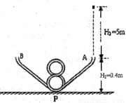
（1）滑块第一次由A滑到P的过程中，克服摩擦力做功；
（2）滑块第一次到达“8”字型管道顶端时对管道的作用力；
（3）滑块第一次离开管口B后上升的高度；
（4）滑块能冲出槽口的次数。

兵团二中2016-2017学年高一下学期期中考试（物理答案）
- 选择题：
题号 | 1 | 2 | 3 | 4 | 5 | 6 | 7 | 8 | 9 | 10 | 11 | 12 | 13
答案 | D | A | AB | ABC | D | BD | C | ACD | AC | AD | D | AD | D
- 实验题
14、(1)D (2 ) 2.28 2.26
15、 ⑴ AD； ⑵ $\frac{s_{5}−s_{3}}{2T}$； ⑶ ${\text{mgs}}_{4}=\frac{1}{8T^{2}}(M+m)(s_{5}−s_{3})^{2}$
三、计算题
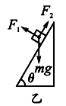
16、解：物体受力情况如图所示，由于物体相对斜面静止，且斜面又向左匀速运动距离l
由于物体做匀速运动，据平衡条件有：
F ₁ = mgcosθ，
F ₂ = mgsinθ.
由W= Flcosα得
（1） W ₁ =F ₁ lcos（90°-θ）=mglsinθcosθ;
（2） W ₂ = F ₂ lcos（180°-θ）=- mglsinθcosθ;
（3）W ₃ =mglcos90°=0
（4）W_{合}=0
17、 0.8J
18、解析：设小行星的第一宇宙速度为v₂，其质量为M₂；地球的第一宇宙速度为v₁，其质量为M₁，
则有G＝m
G＝m
且M₁＝ρπR
M₂＝ρπR
得＝
所以v₂＝v₁＝×8 km/s＝20 m/s.

19、 v_{m}=40m/s
x=4050m

20、（1）2J；
（2）455N，方向向上；
（3）4.2m；
（4）6次；
解析试题分析：（1）滑块第一次由A滑到P的过程中，克服摩擦力做功
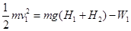，代入数据可得：W₁=2J
（2）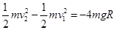，
在“8”字型管道最高点 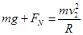
管道对滑块的弹力大小F_{N}=455N，方向向下；
滑块对管道的弹力大小F_{N}/=455N，方向向上；
（3）滑块对此由A到B克服摩擦阻力做的功W₂=2W₁=4J；
Mg（H₂-h）=W₂
上升的高度h=4.2m
（4）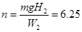，
所以滑块能离开管口的次数为6次。

